**币圈机遇-财务自由**

**简单声明**

我是一名大学生，学业等也繁重，只是偶尔有点时间做做几个项目分享分享而已，当然时间也是不够的，所以做着几个是几个先，慢慢累计起来，市场机遇的好项目大吧，多了去了，我也做不过来，我不算币圈数一数二的大佬，只是有一定的经验认识而已，愿意相信我，和我一起做项目，我感激不尽，所以，我的只是仅供参考、乐于分享自己在玩的机遇而已，我们或者你们自己量力而行，自愿参与，自行选择，理性判断哈。时间紧迫，难免的不完美不全面，与及文档水平太水，当然，随着时间流逝还会慢慢改进的，有什么不当之处或有疑问可以找我提提建议、批评指正，恳请谅解哈！！！谢谢！！！

我主玩4大类区块链（结合了自动化技术，因此对于自动化而言，会分简单与较复杂编程，至于更复杂的后续正在研究中......这里的复杂是对编程而言，编程复杂不一定代表手动也复杂，编程复杂主要在于智能识别，所以，不要理解错了！！！），当然还会玩一些其他互联网赚钱项目，下面仅供参考：

1、区块链短视频（基本滑动型）

2、区块链盘子app

3、区块链盘子网页版（尽量网页版的原因是为了节省内存）

4、类似比特币早期的新型主流货币

5、其他互联网赚钱项目

注意第4类较前3类需更长远的看的！！ 0撸区块链是长期项目，前期都是很辛苦的（刚撸是不能一下子有钱，更何况一下子过亿，但是熬过了前期就是财务自由了！！！），比特币也不是一下子就碰碰运气成功的，当初新人也不是一下子一开始玩早期比特币就能百万富翁的，总之玩的是耐心和信仰！！！ 没耐心不相信机遇那种宁愿选择0也不愿尝试选择p（p是概率）的可以略过了！！！

做文档时间紧迫，我也废话不多说哈，下面介绍是我目前平常正在玩且应该可外推的市面上部分项目，感觉好的可以一直发展下去，其他感觉的自行决定哈，量力而行，自愿参与。下面只给注册链接吧（注意我的是安卓的，至于苹果，可能有的是不支持的，注册前看看支不支持苹果，还要注意自己是否未成年人，有些是需成年的），其他的可以自信百度查操作及背景资料，百度是个好东西，要学会百度，但百度也是个诋毁谎言多了去的东西，网络本身也是有不干净的地方的，简单平常心看看就行了，理性判断分析就行了，不麻木听信，只有自己尝试才知道真假，外面的人各有心机的。下面都是基本操作：按步骤要求注册，并实名认证及填好收款等个人信息，后面基本都是每天完成签到任务即可，该复投就复投，复投不是等产完了再复投，是看你有多少币就立马复投，时间很宝贵！！！

我不敢保证所有的项目都靠谱稳定，会存在一定的误判，做项目都是碰碰运气的，自愿参与哈。做，可能成功，但是不做，一定一无所获！！！

还有投资方面，一般不建议投资，投资有风险！！即使投资要理性投资，不要像那种疯狂到贷款来投资，投资也要尽可能投资靠谱的和口碑好的老项目，对于新项目，要投资要会算最快回本时间！！总之这些自己决定，自己负责哈！！！

…………略

文档有什么不当之处，比较水，敬请谅解哈，谢谢！还有不懂的可以问我哈，我wx19875926656，qq254967329

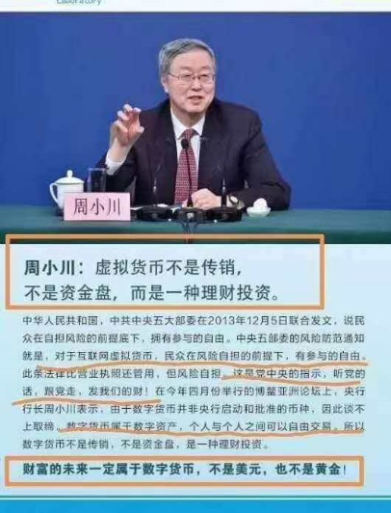

**最近编辑公告**

新增区块链星级信息！！！即下面带有“*”表示币糖（或者自我）强烈推荐程度，其中5颗星为满星，且一般3颗星及以上的都基本算不错了！！！当然，概念难免不准确或者什么什么的，毕竟我很菜的，相比北大币圈大佬那些人差远了，我也只是模棱两可的玩玩，试试运气仅此而已，这些都是仅供参考，是有一定的误判概率，给出这些星级信息是为了方便量力而行的你们优先高星级的强烈推荐吧、择优录取方式吧！！！，毕竟项目多，可以有限的能力下使稳定性最大嘛。下面也只是展示我在玩的且可推荐的项目而已，鱼龙混杂吧，当然星级低也不代表不能玩，或者很垃圾，毕竟这也是有误判的，望理解！！！谢谢！！！

火币：

<https://www.huobi.fm/zh-cn/topic/invited/?invite_code=zaa953>

我常用的数字货币交易所。

**我参与项目对应基本简报（2020.9.20编辑）**

**以下内容仅供参考，不构成任何投资建议！！！**

1、TT生态（莱特生态）升级2.0版本，需要重新下载。

2、乡拍短视频9.19起，升级版本。交易与任务暂停10天…

3、ABEL新版本掉证书，旧版本正常。实测：OTC卖出昨天上午一直匹配不了订单，下午才能卖出，不知道是U商少了还是系统掉证书的原因。

4、本色世界昨日下午升级，交易市场买单全部清空重挂，说的全面放开价格，但从目前看没差别，区间价格0.72-1.53U，价格估计依旧上不去……

5、凹音短视频目前任务已恢复，之前无法做任务的系统自动划拔钻石。据悉，新的交易所会在22号开放。

6、侏罗纪最新动态200U以下的提现不受理，200以上不受影响，理由为ETH拥挤手续费用增加。说的3天内开通TRC20版本小额将重新开放，从昨天算起，今天是第二天。嗯…等吧…

**以下7~15源自胖嘟嘟9月19号消息！！！**

7、天音短视频更新v1.0.9版本，优化个人主页与助力中心，平台价10r左右，卖出顺畅。

8、百分百视频更新版本，新增开屏广告。

9、掌上宝短视频公告下午服务器临时升级1小时，目前已几个小时过去，APP仍无法登入。

10、乡拍短视频公告今日10时开始，用10天左右时间升级2.0版本，期间不能做任务，不能交易乡豆，其它功能正常。可以正常注册，交易所乡米可以正常交易，可以到商城购物。

11、顶点号更新v3.0.4版本，新增短视频。

12、趣充上午临时停服维护1小时，期间无法登入。目前已恢复正常。

13、兼职视界公告将于9月27日0-9点进行系统更新升级，期间APP停止访问。更新后除试炼卷轴周期30天不变外，其余任务卷轴全部由42天延长至60天。

14、块购链凌晨停服维护，目前已恢复正常，据称维护数据发现用户密码过于简单，提醒用户修改成字母+数字组合密码，以免发生被盗风险。

15、百草APP已经许多天收不到验证码，官方客服全部消失，大团队长也都改做其它项目了，若介意的话可以删了。

**其他更多简报消息可咨询我了解哈！！当然百度也行！！！要学会百度！！！或关注微信公众号“区块链小助手”，类似区块链每日小新闻。**

**其他类新闻简报**

1.北京时间09月20日00:52，Tether在以太坊网络增发1.5亿USDT（已授权未发行）。  
2.Uniswap发行UNI后已有1.65亿美元比特币转移至以太坊。  
3.瑞波前任CTOJed McCaleb于近日将1140万XRP兑换为现金，价值近300万美元。  
4.Cream Finance将于9月20日销毁67.5％的CREAM代币。  
5.高盛前高管Raoul Pal表示，比特币ETF若获批将为加密市场带来数十亿美元资金。  
6.yearn.finance创始人希望成为Uniswap委托人参与治理。

**实时自我新增项目**

全民采蘑菇（其中A942ZP是邀请码）：<https://code.creditxb.com/index.html?invitationCode=A942ZP>

最近又一个很火的分红类项目，已上腾讯应用宝，全民采蘑菇还有一点：邀请三个好友，升级到3级就能获得金背篓，每天生产收益，第二天即可领取，目前是估算每日分红8元，有人脉的话，好说，亲朋好友的话，没得话，可以悬赏买人头或者找找代推的，像之前那个牛魔帝国代推……这些总得自己想办法解决对吧。听说好玩好赚提现秒到账，也许你不怎么认为，我也理解，那就看我们怎么玩了，反正都是自己试试看才知道，玩不好浪费时间也没事啦，但是玩得好分红躺赚不香吗？？就好比你选择0还是p（p是概率），明白人都知道，选择p好过选择0了，怕这怕那的话那还是干脆一辈子找厂打工搬砖算了吧。也得想想为什么有的穷人轻轻松松逆袭高富帅呢？？？都是懂得尝试机遇！！！这些仅个人观点！！！客套话鸡汤。1.通过直达链接注册下载APPPS：必填邀请码：   A942ZP  绑定微信，现金秒到账2.打开APP，点击个人中心，然后点击右上角“齿轮”完成认证，通过后完成观看视频及任务获得奖励ps：内容多，看起来很复杂的样子，耐心看完吧，耐心了解了解熟练熟练是不难的，慢慢来，还是看不懂可以查查百度嘛，或者问我也行。

-----------------------全民采蘑菇-------------------------这是一款全民养成类的休闲APP,通过游戏里各种途径获得汗水,汗水和体力转换成长值后可升级,升满级后可合成分红菇,获得分红奖励1.每天签到领取汗水和体力后及时转换升级2.多到任务里看视频广告多赚体力和汗水，及时转换升级3.多到蘑菇部落抢蘑菇，每日最多3次4.每天到背包里完成集字，及时合成金铲子5.金背篓是要多去做推广，人数越多，分红越多，加油！6.每天玩转盘获得体力和汗水奖励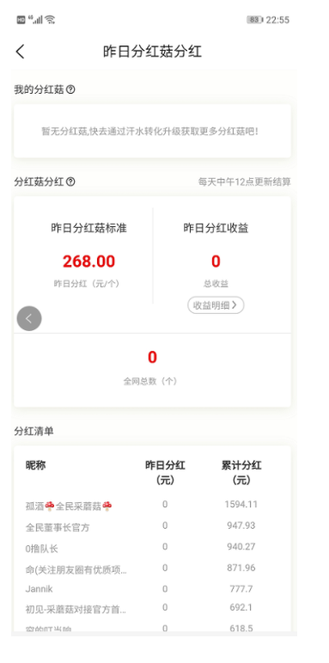

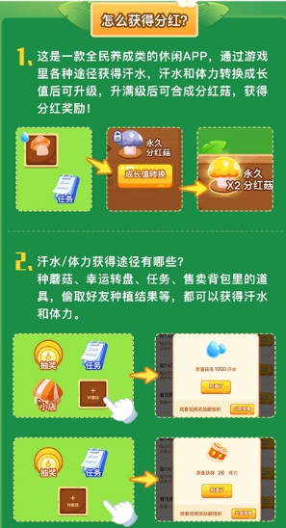

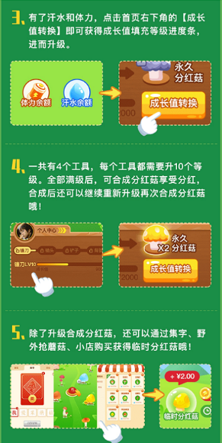

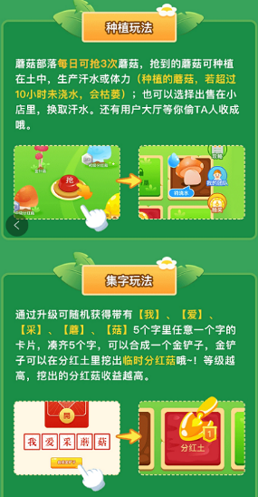

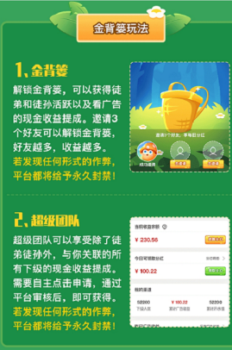

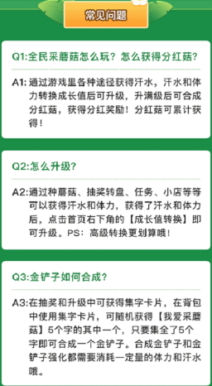

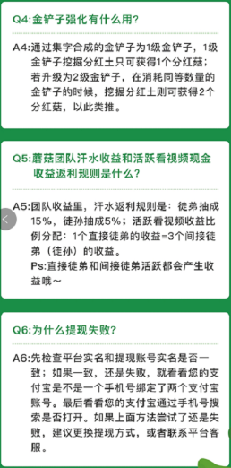

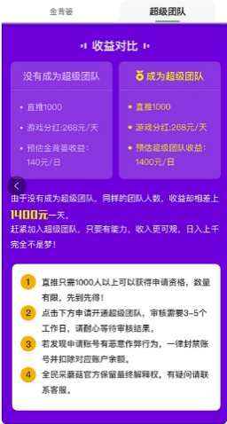

**区块链短视频（基本滑动型）**

**简单**

****蚂蚁短视频：

[https://invitation.antshortvideo-china.online//home/Index/register?user_recommend_code=7494318164&lang=zh-CN](https://invitation.antshortvideo-china.online/home/Index/register?user_recommend_code=7494318164&lang=zh-CN)

**掌上宝短视频：

<http://dspreg.zzbzb.com/?invite_code=698706383>

***享拍视频：

<http://reg.xpvideo.plus/Regist.aspx?code=90UAP2>

***BFBTok：

<https://h5.bfbtok.com/#/?recode=942666324&v=1598427956>

***多多短视频（其中10001856是邀请码）：

<http://wbewlh.mlcdd.com/app.html?invit=10001856>

**拉手：

<https://www.laso.one/index.html?code=619423>

**影响视界：

<https://yxsj.club/API/v2020/users/register?ref_id=f32cb472-c4f8-11ea-a1f0-00163e0ab632>

***火刷视界（其中10008981是邀请码）：

<http://share.huosua.cn/#/download?sMobile=10008981>

****天音短视频：

<http://farm.biummtv.cn/#/invite-users?inviteCode=T139RZ>

**百金点灯：

<http://web.baijinguoji.cn/bjShop/#/login?invitationCode=ADAFA92008&userNickName=%E6%80%BB%E6%9C%89%E5%88%81%E6%B0%91%E6%83%B3%E5%AE%B3%E6%9C%95&userPortrait=http%3A%2F%2Fpicture.baijinguoji.cn%2Fuploads%2Fpicture%2Fother%2F9084%2F2c543f2e-6044-44ab-befb-f93233907f7b.png>

****比特红：

<https://h5.bitehong.cn/register?inviteCode=KZX2Z7>

***茄子短视频：

<http://106.53.241.106:84/api/invitation/?code=19875926656>

****毛豆视界：



****云度极速版：

<http://u.cnyundu.com/reg?inviterCode=62484635>

***乡拍：

<http://xp.362200.com/index/index/register.html?invitation=6755115>

***红豆天下短视频：

<http://app.ywhdtx.cn/PluginView/Qt/phone/1/register.html?recommendOID=52141602>

**相伴短视频：

<http://www.aalambk.cn/711323>

<http://app.qcqqg.com/api/auth/share?extensionid=77025468&a=123456789123456789123>

***彩虹视频：

App下载[http://web.caihvideo.com//#/download?sMobile=10000998](http://web.caihvideo.com/#/download?sMobile=10000998)，其中10000998为邀请码

***微步短视频：

<http://app.weibu18.com/PluginView/Qt/phone/1/register.html?recommendOID=76427231>

***云点短视频：

<https://hp.onpp.com/ydreg/register.aspx?parent=69146663>

***趣拍（其中LZw7wT是邀请码）：

<http://www2.shuban365.cn/cthome/download.html#/?code=LZw7wT>

**较复杂**

****芝嫲视频：

<https://sxsjyzm.com/h5/sesameH5/public/sesameLogin/register.html?onlyid=592458928#reloaded>

****凹音短视频：

<http://aoyin.zhizhess.com/index.php?g=Api&m=Reg&a=index&inviteCode=3KFKHD>

***多趣：

<https://duoqu.duoqutv.com/index.php?g=Api&m=Reg&a=index&inviteCode=4GWGZS>

***魔声短视频：

<https://m.msjxc1688.com/register.html?code=629993523>

***狐音：

<https://live.huyinkeji.cn/index.php?g=Appapi&m=Reg&a=reg&agentid=RQTHVU>

***猫爪：

<https://h5.catspawvideo.com/#/register?invite_code=76682p>

**未上程序**

****指间短视频：

<http://www.weibozhijian.com/regiest/?code=32487609>

**区块链盘子app**

**简单**

****兼职视界：

<https://www.52jzsj.com/reg/register.html?code=wnmcu6v4v>

****趣充：

<http://equchong.com/share/index.html?code=30463144>

****3D视界：

<https://app.yuliang.top/mnw-signup/index.html?ref=53E826PCD>

***趣拍宝：

<http://118.31.224.234/ez/index.html?code=8JP0LJ>

*CB链游：

<http://h5.cbly-china.com/#/share_reg/19875926656>

****黑卡商盟：

App下载<http://download.bcardunion.com/#/>，邀请码即手机号19875926656

****惠农天下：

<https://reg.baw-china.com/?ref=17652868>

****OAC：

<https://www.china-oac.com/download/?invite_code=581753>

***fzb：

<http://www.yzzzjs.com/#/pages/login/regist?code=15782>

***PBM：

<http://h5.pbm-asia.com/#/h5_reg/19875926656>

***全球购：

<https://www.shijiechemeng.cn/pages/html/reg.html?code=LZ5p5B>

****优贝：

<https://app.ubei365.com/youbei/luodi?rc=0vipr9>

****去嗨皮：

<https://www.sbrui.com/register/?invitation_code=rlcjao/#/>

****耀健康：

<https://h5.yunshangjiankang.com/resgin?invitationCode=WAZAOERF>

***IC智能链：

<http://www.ic-vechina.com/site/register.html?invite_code=GvnNFe>

*百草：

<http://pu877gf34.baicaoapp.com/registration_sharing/JJ873155>

****绿色星球：

<https://app.nai-china.org/register?inviteCode=2229844>

****PockMine：

[https://pockmine.com/register?code=276119&mobile=8619*****26656](https://pockmine.com/register?code=276119&mobile=8619*****26656)

***云游吧：

<http://wanderh5.yunyouba.vip/register?id=GBVVLC>

**旅游Time：

<http://travel.xundong.top/?id=15092>

****链摊：

<http://user.liantangongfang.com/h5/index.html#/?shareId=819WNG7p>

***益心帮：

<http://yixinbang.net/PluginView/Qt/phone/1/register.html?recommendOID=FrkEbFys>

***炎兔：

<https://wx.tupinh.com/wx.php?uid=945537>

****X-DeFi：

<http://2FB16.x-defi.com>

***盘石谷：

<http://reg.panshigu.com/?inviteCode=A5EG#/>

***享吃呗：

<http://www.xcbpro.com/reg/index.html?rcode=959fc6edc>

**较复杂**

****顶点号：

<https://h5.ddsing.com/qrcode.html?inviteCode=34Me9d&id=272033>

***音恋：

<http://h5zhuce.hzdswz.com/#/?invitationCode=57766506>

****五子登科：

<http://www.wuziai.com/regist/index.html?code=160864>

***本色世界：

<http://www.bensew.com/index.html#/pages/login/register?invitation_code=LZ657852681&v=10607&uuid=77b71c8c-da76-4d1b-b3d3-e909567ba456>

***GES全球节能：

<https://h5.ojbk.fun/index/publics/register.html?code=55175>

***来客访：

<http://quan.laikefang.com/index/publics/register.html?code=B36133>

***环球善为生态：

<http://huanqiu.shgvip.cn/pillar/pillar/pillar/pillarcode/srggcBrm>

***AT：

<http://atst.lipuson.com/h/register.html?tjr=87993083>

***吉柚小视频：

<http://www.mynuomibaby.com/taobao/jiyou_h5/page/register.html?invitation=21282206>

****OASIS：

<http://appid.52msr.cn/?invite=487872#/>

***趣助农：

<https://qzn666.grbzgb.com/app/index.php?i=261&c=entry&m=ewei_shopv2&do=mobile&r=account.regt&shareid=33097&yaoqingma=Q74417926&appdown=1&mid=33097>

***BTD：

<https://walletapi.bitdisk.io/spread/activity/#/register?code=V6TDHJ>

**未上程序**

***UVT：

[http://www.uvtoken.vip//mobile/login/register/icode/knex1t](http://www.uvtoken.vip/mobile/login/register/icode/knex1t)

***传奇大富豪：

<http://mall.bwgj.online/f/QXW3W3JS?invite_code=QXW3W3JS>

**CWV：

<https://app.cwv.io/#/user/register/?ref=60975420>

**绿洲世界：

<http://oasisnow.yosoinfo.cn/register/oN5Rq4>

**区块链盘子网页版（尽量网页版的原因是为了节省内存）**

**ent：

<http://ent.sanisphere.cn/mobile/passport/reg?invite=GTUIYG>

****aot：

<https://wap.aotltd.com/#/pages/login/regindex?reg_code=5865d0>

****etgec：

<https://www.eth-etgec.com/index.php/index/sem/regSem/u/147168>

***wee：

<https://www.ap.wee.eco/register.html?uid=13191>

***atr：

<http://www.atrtoken.com/signup.html?i=C363593>

***bsec：

<https://b.taomaimaishop.com/signup.html?i=E381908>

**btg：

<http://www.hkyanfuji.com/signup.html?i=N105510>

****bitc：

<https://www.bitcloud-home2.com/Home/Login/reg2/id/19875926656/>

**grc：

<http://grc-china.hk737.net/index/login/reg/pid/46626.html>

***hpc：

<https://www.helpchain.co.ax/#/register?id=08plG5q>

***het：

<https://www.het2020.com/user/register/register_code.html?code=eVzLJr>

***ecs：

[https://ecs-china.club//user/register.html?m=415553](https://ecs-china.club/user/register.html?m=415553)

**ipc：

<http://ipc.us-ipcsg.org/#/pages/auth/register?inviteCodes=DMSATG>

**bcd：

<https://api.dsays.cn/reg?u=25000001OYD7>

***sd：

<http://www.sdchain.vip/h5/index.html#/pages/register/register?u=806382>

***dmy：

<https://app.dmyuan.io/#register?invite=A9485031>

***莱特生态：

<https://sg.lebc-ecology.com.cn/signup.html?i=D170158>

***能量森林：

<http://nl.opsdk.com/shop/zhuce.php?tj_id=356991>

***侏罗纪：

<https://898.land/?ref=HJUG8WPE6L#/sigin>

***挑战者联盟：

<https://808.land/?ref=HJUG8WPE6L#/sigin>

***cepc：

<https://www.cnccyx.com/reg/index/code/19875926656>

***bkki：

<https://www.bkki.com/signup.html?i=H558240>

****YFIM：

<https://yfi.mobi/?3DD626B1>

**类似比特币早期的新型主流货币**

****Pi：

<https://minepi.com/zdh135282>

****ABEL：

<http://www.abel.beer/contact.html?invite=I7N6GUY>

***KrSys：

<https://krsys.org/m/R1945c>

***m2：

<https://www-m2.com/?code=zdh135282>

**DEBO：

APP下载<http://deborrow.biggreenchain.com/mineapp?utm_source=fir&utm_medium=qr>，邀请码即手机号19875926656

**其他互联网赚钱项目**

**养成分红**

牛魔帝国：

<http://yx.zjjt.site/reg/index/code/967237>

万亩良田：

App下载<http://download.wmltyx.com/?params=2132591>，登陆补填邀请码2132591

玄猫：

[http://www.hnpaqwd.cn//index/#/register?code=73621555211132](http://www.hnpaqwd.cn/index/#/register?code=73621555211132)

全民采蘑菇（其中A942ZP是邀请码）：<https://code.creditxb.com/index.html?invitationCode=A942ZP>

**微信挂机**

小蝌蚪：

<http://tg.caomeipai.shop/tuguan/pageController.do?goRegister&key=254097681310>

**问卷调查**

艾瑞调研：

<http://www.iclick.cn/iclick/?m=index&a=signup&incode=n83EGKqXttXRUksCMLCtbA%3D%3D>

最网e：

<https://www.zcom.asia/pc/register.php?type=2&code=f233503b4777908da5d1ec4e784f09eee1418b5f13f7c641>

攒粒：

<http://www.zanli.com/event/invite/dBvHDudP01g%253D>

ctr：

<http://www.ictr.cn/RegisterUser/RegisterIndex?recommenduser=51892424>

**挖比特币**

freeming：

[https](https://freemining.co/325179)：[//freemining.co/325179](https://freemining.co/325179)